Ручная и пальцевая моторика
Проблема нарушений письменной речи у школьников – одна из самых актуальных для школьного обучения, поскольку письмо и чтение из цели начального обучения превращается в средство дальнейшего получения знаний учащимися.
Одной из распространенных причин неуспеваемости учащихся начальных классов специальных (коррекционных) образовательных учреждений являются разнообразные нарушения письменной речи (дисграфия и дислексия), которые нередко затрудняют овладение правильным грамотным письмом, являются наиболее частой причиной школьной дезадаптации, резкого снижения учебной мотивации, возникающих в связи с этим трудностей в поведении.
Так, дисграфия, обусловленная несформированностью языкового анализа и синтеза, проявляется на письме в виде специфических ошибок на уровне буквы, слога, слова, словосочетания, предложения и текста. Это:
• пропуск, перестановка, вставка букв, искажения фонетического наполнения слов: персеверации и антипации;
• раздельное написание частей слова, слитное написание самостоятельных и служебных слов, смешение элементов слов, вставки, перестановки, пропуски и повторы слов;
• нарушение или отсутствие границ предложений;
• нарушение количественного и качественного состава предложения.
При акустической дисграфии происходит нарушение слуховых дифференцировок. У детей с данной формой дисграфии встречаются следующие замены или смешения букв на письме:
• звонкие – глухие согласные (Б - П, Д – Т и т.д.);
• лабиализованные гласные (О – У, Ё – Ю);
• соноры (Л, М, Н, Р, Й);
• свистящие и шипящие (С – Ш, З – Ж, СЬ – Щ);
• аффрикаты, которые в свою очередь смешиваются между собой и составляющими их компонентами (Ч – Щ, Ч – Ц, Ч – ТЬ, Ц – Т, С – Ц, Ч – Ш, Ц – ТС).
При артикуляторно-акустической дисграфии нарушены ассоциативные связи между зрением и слухом. Происходит недифференцированность слухового восприятия звукового состава слова, недостаточность фонематического анализа. На письме учащиеся заменяют, пропускают буквы, соответствующие заменам и пропускам звуков устной речи даже после того, как устранены неправильное звукопроизношение в устной речи.
При оптической дисграфии отдельные буквы не узнаются детьми, не соотносятся с определенными звуками. В различные моменты буквы воспринимаются по-разному. Происходит смешение следующих рукописных букв: п-н, п-и, у-и, ц-щ, ш-и, м-л, б-д, п-т, н-к. Элементы букв пишутся справа налево, зеркальное письмо
При моторной дисграфии нарушены связи моторных образов слов с их звуковыми и зрительными образами. Происходит искажение написания образа букв, слов с их звуковыми и зрительными образами. Возникают трудности движения руки во время письма.
При аграмматической дисграфии распространены следующие типы ошибок на письме:
• неправильное употребление падежных окончаний (даже в простых падежных формах);
• замены формы единственного числа имен существительных формой множественного числа и наоборот;
• ошибки согласования имен существительных с именами прилагательными в роде, падеже, числе;
• ошибки управления и согласования в словосочетаниях и предложениях;
• пропуски и замены предлогов.
Дисграфия и дислексия в коррекционных общеобразовательных учреждениях VIII вида являются распространенными формами речевой патологии и проявляются у умственно отсталых школьников чаще в сложном виде, в комплексе, в сочетании различных форм.
В основу содержания методической разработки было положено современное понимание проблемы умственной отсталости различного генеза. Учитывались результаты исследований, посвященных изучению формирования письменной речи в детском возрасте (А. Н. Гвоздев, 1961), а так же данные об этиологии, симптоматике, механизмах и видах дисграфии и дислексии у различных категорий аномальных детей (А. Н. Корнев, 1997; Р. И. Лалаева, 2001; Л. С. Цветкова, 1985; С. Я. Рубинштейн ,1979; Е. Ф. Соботович, 1997).
Глава 1. Особенности нарушений письменной речи у детей с интеллектуальной недостаточностью
Дети с интеллектуальной недостаточностью характеризуется стойкими нарушениями всей психической деятельности, особенно отчетливо обнаруживающимися в сфере познавательных процессов, от которых зависит качество усваиваемых знаний: нарушены процессы восприятия разной модальности, памяти, внимания, мышления.
Умственно отсталые дети в большинстве случаев начинают говорить значительно позже, чем их нормально развивающиеся сверстники; период их дошкольной речевой практики более короткий. Процесс овладения речью у детей этой категории существенно затруднен вследствие неполноценности их психического развития. В результате к началу школьного обучения они не достигают такого уровня речевого развития, который обеспечивал бы успешное освоение знаний и навыков в области языка.
У данной категории детей отмечается недоразвитие высших форм познавательной деятельности, конкретность и поверхность мышления, замедленное развитие речи и ее качественное своеобразие, нарушение словесной регуляции поведения, незрелость эмоционально-волевой сферы. Развитие моторики, в том числе и речевой протекает замедленно. Нарушение речи у детей с недоразвитием интеллектуальной деятельности носит системный характер. У них оказываются несформированными все операции речевой деятельности. Нарушаются все компоненты речи: ее фонетико-фонематическая сторона, лексика, грамматический строй. Расстройства речи характеризуются стойкостью, они с большим трудом устраняются.
Недостатки зрительного восприятия и пространственной ориентировки затрудняют умственно отсталым детям уточнить образ букв, цифр, их пространственное расположение
Нарушение моторики руки лишает движения точности, силы и координированности, без чего невозможна правильная передача звуков с помощью графических символов, т.е. букв.
Сенсорные нарушения характеризуются недостаточным пониманием инструкций, нарушением ориентировки в пространстве. Наряду с недостаточно сформированной общей моторикой отмечаются отклонения в организации мелкой моторики, обеспечивающей тонкие, дифференцированные движения при письме и других двигательных актах.
Для учащихся с интеллектуальными нарушениями характерно наличие синкинезий, тонических движений, слабость мышц, неумение рационально распределять мышечные усилия, неловкость движений, недостаточная сформированность праксиса и т. д. Общеизвестно, что ученики с двигательной недостаточностью на уроках русского языка с трудом осваивают технику письма.
Результаты психолого-педагогического изучения школьников младших классов показывают, что данная категория детей представляет собой неоднородную группу: у части детей отмечалось преимущественное недоразвитие всех основных компонентов речевой системы (звукопроизношения, фонематических процессов, лексико-грамматического строя, связной речи), а также недостаточная сформированность мелкой моторики пальцев рук; у других преобладающими были неполноценность слухового, зрительного и пространственного восприятия, нарушения моторно-двигательной функции, которые сопровождались недостаточным уровнем развития фонематических процессов, нарушением звукопроизношения; у третьих преобладающими были недоразвитие некоторых процессов и видов памяти, свойств внимания, мышления и особенности поведения, которые сопровождались нарушениями звукопроизношения, затруднениями в звуковом анализе и синтезе. Моторный праксис учащихся с нарушением интеллекта характеризуется рядом особенностей: повышением тонуса мышц; снижением тактильного осязания; недоразвитием кинестетических ощущений; наличием гиперкинезов, синкинезий; ограничением объема движений и быстрой утомляемостью движений органов артикуляции, общей и мелкой моторики.
Нарушения письменной речи у детей с интеллектуальным дефектом разнообразны по своим проявлениям, механизмам, уровню и проявляются на фоне глубокого нарушения познавательной деятельности, аномального психического развития в целом. Коррекционно-логопедическая работа ведется по нескольким направлениям:
• Формирование звукопроизношения, уточнение артикуляции звуков.
• Развитие фонематического слуха, фонематического анализа и синтеза слов, фонематических представлений.
• Расширение словарного запаса, обогащение активного словаря.
• Развитие мышления, памяти, слухового и зрительного внимания.
• Формирование связной речи.
• Совершенствование пространственно-временных ориентировок на себе, на листе бумаги, развитие способности к запоминанию, автоматизации и воспроизведения серий, рядоговорение (времена года, дни недели).
• Развитие мелкой моторики рук с использованием массажа и самомассажа пальцев, игр с пальчиками, обводки, штриховки.
• Развитие тактильных ощущений: посредством дермалексии проводят профилактическую работу по предупреждению дислексии (необходимо узнать, какую букву "написали" на спине, на руке, в воздухе рукой ребенка, узнать буквы на ощупь и т.д.).
• Расширение "поля зрения" ребенка.
• Развитие конструктивного праксиса путем моделирования букв из палочек, из пальчиков, из элементов букв, реконструирования букв.
• Закрепление основных понятий (предложение, слово, слог, буква, звук), составление схем.
Многообразие форм дисграфии и дислексии, наличие стойких специфических нарушений письменной речи у школьников требует заданий, позволяющих развивать и корректировать одновременно несколько функций: речевую, зрительную, моторную, мнестическую, мыслительную. При этом задания должны быть небольшими по объему, занимательными по содержанию, выполнимыми детьми с отставанием в развитии речи, вербального интеллекта, высших психических функций.
В младших классах умственно отсталым школьникам даются самые элементарные сведения по грамматике, усвоение которых важно для выработки у них достаточно осмысленного отношения к основным элементам языка. Овладение элементарными знаниями по грамматике прежде всего необходимо для приобретения практических навыков устной и письменной речи, формирования основных орфографических и пунктуационных навыков, в воспитании интереса к родному языку. Учащиеся должны приобрести ряд грамматических умений в области фонетики, морфологии и синтаксиса. Обучение грамматике способствует их умственному и речевому развитию.
Программа по грамматике, правописанию и развитию речи включает разделы: «Звуки и буквы», «Слово», «Предложение», «Связная речь».
На каждом году обучения по всем разделам программы определяется уровень требований, учитывающий умственные и возрастные возможности школьников.
Учащиеся приобретают начальные сведения по фонетике и графике: о звуках и буквах, о гласных и согласных, об алфавите, о слоге и переносе по слогам, о гласных ударных и безударных, о согласных звонких и глухих, твердых и мягких, непроизносимых и двойных в начальных классах и др.

Учеными-физиологами доказано, что тренировка пальцев через определенные зоны в коре головного мозга положительно влияет на подвижность органов артикуляции, от чего произношение ребенка становится более четким и правильным. Отмечая большое познавательное значение деятельности руки, И.П. Павлов считал её «тонким анализатором, позволяющим вступать в очень сложные отношения с окружающими предметами».

«Пальчиковая азбука» разработана учителем-логопедом Е.Н. Рыжанковой. Регулярно используя ее, можно добиваться совершенствования навыков чтения: слияния слогов, плавного, безотрывного чтения слов.
Пальчиковая азбука используется в работе с умственно отсталыми детьми на логопедических занятиях в качестве дополнительного материала по профилактике и коррекции дисграфии и дислексии и прочному запоминанию образа букв, а так же:
• при коррекции звукопроизношения (автоматизация соответствующего звука, дифференциация звуков), где учащиеся автоматизируемый звук сопровождают буквой из пальчиковой азбуки. Например, звук
[С] - 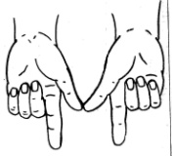 [Р] - 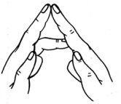 [Ш] - 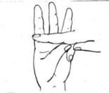
• при обозначении мягкости согласных на письме;

Мягкий знак
для обозначения мягкости согласных на письме
Рис.2.

Ь
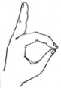

Гласные первого и второго ряда
Рис. 3

А  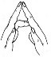 | О  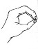 | У  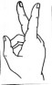 | Ы 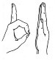 | Э  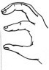
Я  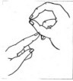 | Ё 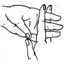 | Ю 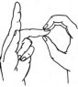 | И  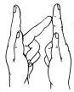 | Е 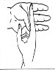
• усвоение предлогов;
Предлоги
Рис.4
В  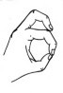 | С  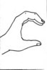 | К  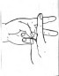 | У  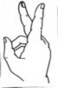 | О  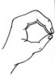
• дифференциация звуков по твердости-мягкости, звонкости-глухости;
Парные звонкие и глухие согласные
Рис. 5
Б 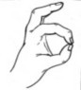 | Д 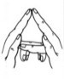 | Г 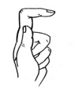 | З 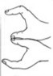 | Ж  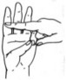 | В 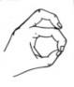
П 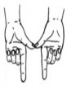 | Т 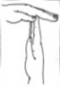 | К 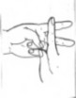 | С 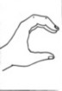 | Ш 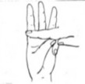 | Ф 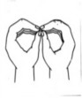
• моделирование звуков, слогов, слов при формировании звукового анализа и синтеза;
Пример. Звуковой анализ в «технике сканирования» (задание выполняется без предварительного чтения слова): - посмотрите на слово ЛОДКА;
- посмотрите на среднюю букву в этом слове (например, д в слове «лодка»), изобразите эту букву из пальчиков 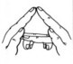;
- посмотрев на среднюю букву, увидите еще и букву справа (к) 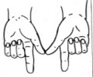 и слева (о) 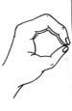;

- продолжайте упражнение, добавляя по букве справа и слева, пока не получите все слово целиком;
- назовите слово.
После того как выполнена работа со словами, можно провести слуховой диктант этих слов.
• составление схемы предложения с предлогами (предлоги конструируются из пальчиковой азбуки);
• при отработке словарных слов.
В русском языке много слов, правописание которых надо просто запомнить, так как написание букв проверить нельзя, поскольку ни одно правило к ним не подходит. Это — так называемые словарные слова.
В 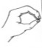Р 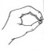БЕЙ ПРАЗ 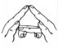НИК
ЗА 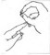Ц М 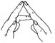Г 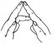ЗИН

Такие задания с конструированием букв из пальчиковой азбуки развивают память и значительно сокращают количество ошибок в письменных работах школьников. Точность и действенность зрительного восприятия, сохранение зрительного образа в памяти определяют в конечном счете эффективность формирования навыков письма и чтения у учащихся.
Дети становятся более наблюдательными, и уже сами на занятиях вспоминают правильное написание бытовых слов, встречающихся в окружающей их жизни: аптека, автобус, остановка и т.д.
Глава 3. Ручная моторика в коррекции письменной речи
Учитывая, что письмо является сложным психофизиологическим актом, большую роль в котором играет моторика руки, скоординированность движений руки и речевой моторики, в школьный период проводятся специальные занятия по подготовке и развитию руки ребенка к письму.
Развитие ручной моторики является основой формирования графических навыков и влияет на развитие других систем. В частности, многочисленными исследованиями (Г. А. Каше, Т. Б. Филичева, В. В. Цвынтарный и др.) доказана зависимость развития речи от степени сформированности тонких движений рук. Учеными Института физиологии детей и подростков Академии педагогических наук (Е. Н. Исенина, М. М. Кольцова и др.) подтверждена связь интеллектуального развития и пальцевой моторики.
Использование ручной и пальцевой моторики учителем-логопедом экономит время на занятиях по коррекции письменной речи, позволяет разнообразить работу, эффективнее проводить коррекционную работу.
Несмотря на включение в каждое коррекционное занятие специальной пальчиковой гимнастики, сочетающей развитие всех пальцев руки, пальчиковой азбуки, используются также движения руки.
Конструирование из кистей рук, в виде моделей слов, предложений, знаков препинаний представлены в рисунках.
Рис. 6
- это изображение точки в конце предложения.
Рис. 7
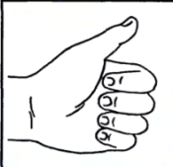 - большой палец указывает на первое слово в предложении, которое всегда пишется с большой буквы.
На письме все слова пишутся отдельно, поэтому детям предлагается при помощи выдвижения пальцев изображать каждое произнесенное слово в определенном ритме. Особое внимание уделяется предлогам, союзам для того, чтобы дети запомнили, что это отдельные слова и не соединяли их с другими.
Рис. 8
это схема предложения состоящее из двух слов (Маша спит. Дует ветер.) При произношении слова Маша ребенок показывает большой палец, при произношении слова спит – показывает указательный.

Предложение. Миша вернулся из школы домой.
Рис. 9
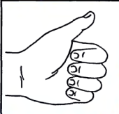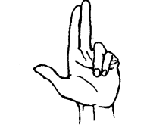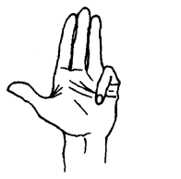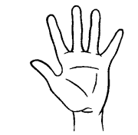
Миша вернулся из школы домой (точка)
Ребенок объясняет: В предложении пять слов, в конце предложения ставим точку, первое слово пишем с большой (заглавной) буквы.
Работа по профилактике ошибок в словах, имеющих приставки. Приставочные глаголы движения лучше предъявлять с существительными, имеющими аналогичный предлог (если возможно), либо сравнивать парами сочетания: приставочный глагол плюс существительное, предлог с существительным плюс глагол.
Например:
Отъехал от дома.

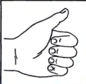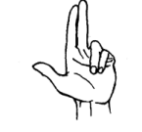

Въехал в лес.
Заехал за гараж.
Дети должны понимать, где слово цельное, а где предлог, чтобы не отделять приставку на письме. Профилактика и коррекция ведется при выдвижении пальца на каждое слово. Происходит дифференцирование приставки и предлога.
Повторение предложения с сопровождением пальцевой моторики в определенном ритме способствует развитию памяти запоминанию количества слов в предложении, раздельному написанию слов в предложении, усвоению правописания предлогов со словами и т.д.
Выполняемые в определенном ритме данные движения способствуют
выработке внимания, сосредоточенности.
Рис. 10
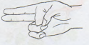 - это изображение мягкого согласного (ть, ти, те, тя, и т.д.)
Рис. 11
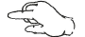 - это изображение твердого согласного
Рис. 12
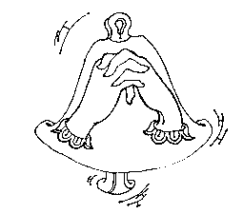 - изображение звонкого согласного в виде колокольчика
(Б, Д, З, Ж, Г, В)
Деление слов на слоги, подсчет количества слогов в слове, выделение ударного слога пройдет успешней, если ребенок будет делить слова на слоги при помощи бесшумного изображения рукопожатия из кистей рук («замочков»), а на ударный слог —сделать хлопок. Такое задание на первых порах вызывает много трудностей, но в дальнейшем дети, овладевшие данным видом анализа слова на слоги, не испытывают затруднений при произношении и проговаривания слов.
Рис. 13
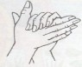 - замочек, используемый при делении слов на слоги
Пример: разделить слово Таня на слоги.
Рис. 14
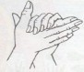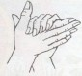
Та ня
Первый замок Второй замок
(громкий хлопок) (тихое пожатие рук)

Ударный слог проще выявляется, если слово произнести протяжно, как бы позвать заблудившегося в лесу человека. Если потянуть дольше других не ударный слог, а любой другой, то меняется смысл слова либо смысл теряется совсем:
зАмок — замОк;
крУУУжки (тянем "у") — кружкИИИ (тянем "и")
ИИИра — ИрААА
Рис. 15
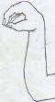
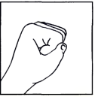
- это изображение вопросительного знака.
Предлагаемый материал опирается на систему действующей программы специальной (коррекционной) школы VIII вида по письму и чтению в младших классах.

Игры и упражнения с использованием пальчиковой азбуки и ручной моторики
на логопедических занятиях в коррекционной школе
Усвоение букв обучающимися с нарушениями письменной речи проходит быстро и эффективно в процессе занимательных упражнений с пальчиковой азбукой. Такое построение закрепляет зрительно-пространственный образ буквы, способствует развитию психических функций, необходимых для изучения школьных программ: внимания, памяти, мышления; зрительно-пространственного восприятия и представления; мелкой моторики; речи; конструктивного праксиса.
С помощью пальцев рук можно построить несколько вариантов одной буквы русского алфавита. Применение пальчиковой азбуки, на этапе обучения грамоте, обеспечивают возможность к организации самостоятельной работы учащихся, навыков самоконтроля (контроля). Изучение каждой буквы сопровождается материалом для чтения слогов, слов, несложных текстов (Приложение № 1).
Игры и упражнения с пальчиковыми буквами тренируют движение пальцев рук, вырабатывают ловкость, умение управлять своими движениями.
Во многих играх и упражнениях требуется участие обеих рук, что дает возможность детям ориентироваться в понятиях «вправо», «влево», «вверх», «вниз» и т.д.
Игры и упражнения с пальчиковыми буквами направлены на:
 Развитие речи, мелкой моторики, конструктивного праксиса, воображения;
 Развитие зрительного внимания, анализа, синтеза и зрительно-пространственной ориентировки;
 Развитие фонематического анализа и синтеза;
 Закрепление знаний букв русского алфавита;
 Профилактику оптической дисграфии и фонематической дислексии и дисграфии на почве нарушения языкового анализа и синтеза.
(Приложение № 2)
Данные упражнения побуждают детей к желанию конструировать свои варианты букв. Игры с пальчиками активизируют работу мозга, повышают мышечный тонус. Задание построить букву радует ребенка, повышает мотивацию к учению.

Заключение
В основе предложенной методической разработки лежит комплексный подход, предусматривающий решение на одном логопедическом занятии разных, но однонаправленных задач, способствующих целостному речевому развитию ребенка.
Многообразие форм дисграфии и дислексии, наличие стойких специфических нарушений письменной речи у школьников с нарушениями интеллектуальной деятельности требует заданий, позволяющих развивать и корректировать одновременно несколько функций: речевую, зрительную, моторную, мнестическую, мыслительную.
Приемы работы с ручной и пальцевой моторикой на логопедических занятиях применяются в качестве дополнительного материала по профилактике и коррекции дисграфии и дислексии.
Практика работы с пальчиковой азбукой на логопедических занятиях с умственно отсталыми детьми показала, что она помогает развивать пространственные представления, дифференцировать буквы, сходные в изображении. Построение буквы из пальчиковой азбуки закрепляет её зрительно-пространственный образ, способствует развитию психических функций, необходимых для изучения школьных программ: внимания, памяти, мышления; зрительно-пространственного восприятия и представления; мелкой моторики; речи; конструктивного праксиса.
Использование упражнений, игр, заданий с ручной и пальцевой моторикой экономит время на занятиях, позволяет разнообразить работу, эффективнее проводить коррекционную логопедическую работу. Усвоение букв проходит быстро и эффективно в процессе занимательных упражнений.
Конструирование предложений и повторение их с сопровождением пальцевой моторики в определенном ритме способствует развитию памяти, внимания, запоминанию количества слов в предложении, формированию навыка раздельного написания слов в предложении, правописания предлогов со словами и т.д.

Список литературы
1. Аксенова, А. К. Методика обучения русскому языку в коррекционной школе [Текст] / А. К. Аксенова.- М.: ВЛАДОС, 1999. - 245 с.
2. Власова, Т. А., О детях с отклонениями в развитии [Текст] / Т.А. Власова, М. С. Певзнер – М.: Просвещение, 1973. – 246 с.
3. Воронкова, В. В. Воспитание и обучение детей во вспомогательной школе [Текст] / В. В. Воронкова – М.: Школа – Пресс, 1994. – 312 с.
4. Воронкова, В. В. Обучение грамоте и правописанию в 1 – 4 классах вспомогательной школы [Текст] / – М.: Просвещение, 1988. – 128 с.
5. Ефименкова, Л. Н. Коррекция устной и письменной речи у учащихся начальных классов [Текст] /Л. Н. Ефименкова.– М.: ВЛАДОС, 2003. – 336 с.
6. Ефименкова, Л. Н. Исправление и предупреждение дисграфии у детей [Текст] / Л. Н. Ефименкова, И. Н. Садовникова – М.: Просвещение, 1972. – 254 с.
7. Иваненко, С. Ф. Формирование навыков чтения у детей при тяжелых нарушениях речи [Текст] / С. Ф. Иваненко – М.: Просвещение, 1987. – 240 с.
8. Корнев, А. Н. Нарушения чтения и письма у детей [Электронный ресурс]: учебно-методическое пособие / А. Н. Корнев – И Д «М и М», 1997. – 286 с.
9. Лалаева, Р. И. Дисграфия // Хрестоматия по логопедии [Электронный ресурс] / Р. И. Лалаева – М.: ВЛАДОС, 1997. – 247 с.
10. Лалаева, Р. И. Логопедическая работа в коррекционных классах [Текст] / Р. И. Лалаева – М.: ВЛАДОС, 2001. – 224 с.
11. Логопедия. Под.ред. Волковой Л.С./ Учебное пособие [Текст] Л. С. Волкова – М.: «Просвещение», 2007. – 528 с.
12. Мазанова Е. В. Коррекция дисграфии на почве нарушения языкового анализа и синтеза [Текст]: конспекты занятий для логопеда / Е. В. Мазанова. – М.: ГНОМ и Д, 2008. – 128 с.
13. Мазанова Е. В. Коррекция акустической дисграфии [Текст]: конспекты занятий для логопеда / Е. В. Мазанова. – М.: ГНОМ и Д, 2008. – 184 с.
14. Мазанова Е. В. Коррекция оптической дисграфии [Текст]: конспекты занятий для логопеда / Е. В. Мазанова. – М.: ГНОМ и Д, 2008. – 148 с.
15. Рубинштейн С. Я. Психология умственно отсталых школьников [Текст] / С. Я. Рубинштейн. – М.: «Просвещение» 1979. – 234 с.
16. Рыжанкова Е. Н. Занимательные игры и упражнения с пальчиковой азбукой [Текст] / Е. Н. Рыжанкова. – М.: «ТЦ Сфера» 2010. – 64 с.
17. Садовникова И. Н. Нарушения письменной речи у младших школьников [Текст] / И. Н. Садовникова. – М.: ВЛАДОС, 1997- 255 с.
18. Соботович Е. Ф., Гопиченко Е. М. Фонетические ошибки в письме умственно отсталых учащихся младших классов //Хрестоматия по логопедии [Электронный ресурс] /Е. Ф. Соботович. – М.: ВЛАДОС, 1997.
19. Филичева Т. Б. Основы логопедии [Текст] / Т. Б. Филичева. – М.: Просвещение, 1989. – 223 с.
20. Цветкова Л. С. Нейропсихология счета, письма и чтения: нарушение и восстановление [Текст] / Л. С. Цветкова. – М.:Московский психолого-социальный институт; Воронеж: НПО «МОДЭК», 2000. – 304 с.

Упражнения с пальчиковой азбукой
1. «Живое слово»: построй из пальцев слово; проговори звуковой ряд при построении слова; составь с этим словом предложение.
2. «Допиши словечко»: прочитай слово, построенное из пальцев; определи, какая буква в нем последняя; построй из пальцев прочитанное слово; проговори звуковой ряд при построении слова; составь с построенным словом предложение.
3. «Какая буква пропала?»: прочитай слово, построенное из пальцев; определи, какой буквы в нем не хватает; построй из пальцев прочитанное слово; проговори звуковой ряд при построении слова; составь с построенным словом предложение.
4. «Какая буква пропущена?» Ребенок называет пропущенную в слове букву Ш или Ж (КО…КА, КО…А,ЛО..ЕЧКА, ДУ…, ПО…АР).
5. Покажи букву: ребенок показывает буквы Ш или Ж (из пальчиков) в ответ на произносимое логопедом слово с соответствующим звуком.
6. «Придумай слова на заданную букву» Логопед показывает буквы из пальчиковой азбуки, ребенок придумывает слова на заданную букву.
7. «Добавь слог, чтобы получилось слово»
Пример. Закончить слова, добавив слоги ЛА или ЛЯ (слоги показать из пальчиковой азбуки)

Ва … То … ска … мет …
Ко … шко … топо … пе …
Записать слова в тетрадь.
8. Покажи букву 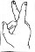 , когда услышишь слово со звуком [У].
Сок, сук, кот, кит, руль, сук, роль, путь, сын, пуля, лужа.
9. Покажи букву 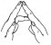 , когда услышишь слово со звуком [А].
Мак, лак, рог, дождь, сад, лось, сани, Паша, каша, Соня, Рая.

10. «Покажи букву» Логопед называет слово, а ребенок показывает из пальчиков букву в начале слова
Пароход, кошка, слон, фонарь, яблоко, парта, шуба.

11. «Назови и покажи» Логопед называет слово, а ребенок называет последний звук в слове и показывает букву.
Кот, слон, мир, молоко, сыр, оса, самолет, сом.

12. «Вставь букву»
Пример. Вставь буквы А – Я (буквы показать из пальчиковой азбуки)

Ирин? и Т?н? игр?ли в пр?тки.
М?ч уп?л в ?му.
С?ша бр?л на руки бр?т?.
Н? столе леж?ла тр?пк?.

13. получилось слово»
Задание «Добавь букву, чтобы»
Прочитай слоги, дай характеристику звукам и слогам
Прочти слова, объясни значение каждого слова. Составь предложения с каждым словом.

ма | 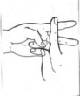 | па | 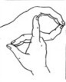
ла |  | да
ра |  | ка
та |  | ша
со |  | жа
бо |  | бо
то |  | хо
ту |  | во
су |  | мо
лу |  | со
жу |  | сэ
бы |  | сы

14. «Добавь букву, чтобы получилось слово»
 | 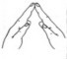 | О | 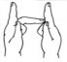
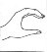 | 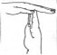 | О
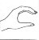 | 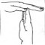 | У
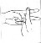 | 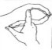 | О
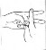 |  | У | 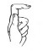
 |  | А | 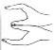
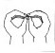 |  | А
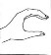 |  | Е

Слон, стол, стул, крот, круг, глаз, флаг, снег.

15. «Добавь букву, чтобы получилось слово»

ду | 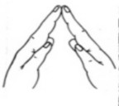 | ма | 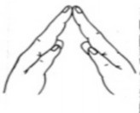 | ко | 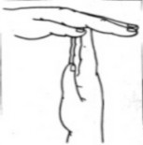
да |  | мя |  | ро
до |  | мо |  | бо
вы |  | мё |  | бы
ви |  | мы |  | то
во |  | ми |  | по
вё |  | ме |  | вы

16. Прочти имена девочек

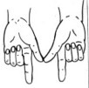 | 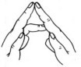 | 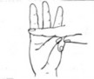 | 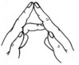 | (Маша)
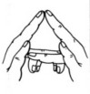 | 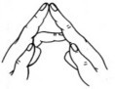 | 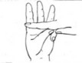 | 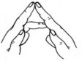 | (Даша)
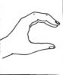 | 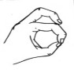 | 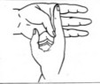 | 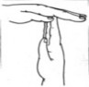 | 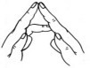
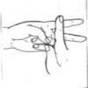 | 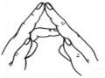 | 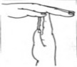 | 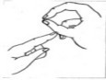 | (Катя)

17. Прочти имена мальчиков

 | 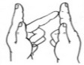 | 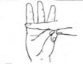 | 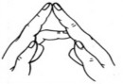
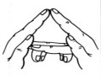 | 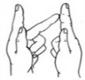 |  | 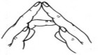
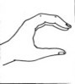 | 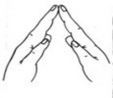 | 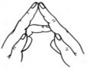 | 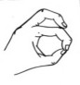 | 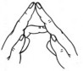
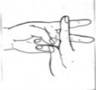 | 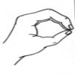 | 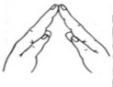 | 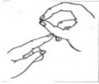
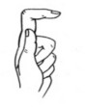 | 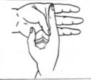 | 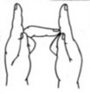 | 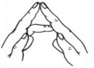
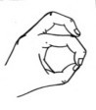 | 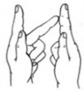 | 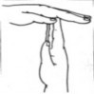 | 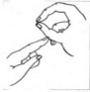
 | 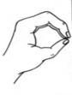 | 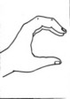 |  | 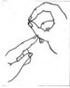
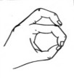 |  | 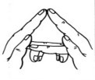 | 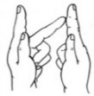
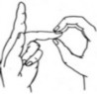 | 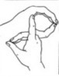 | 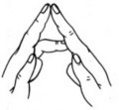
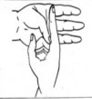 |  | 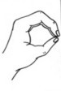
Миша, Дима, Слава, Коля, Гена, Витя, Костя, Вадим, Юра, Егор.

18. Найди спрятанные слова

х | и | 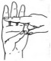 | и | н | а | х | и | щ | н
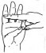 | х | р | я | щ | 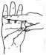 | и | л | и | и
и | п | х | 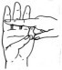 | р | ы | 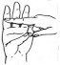 | и | щ | к
в | р | о | у | 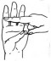 | ё | л | к | е | х
о | у | р | к | ь | д | у | р | я | О
т | 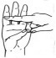 | и | н | а | л | о | п | 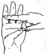 | л
к | л | у | 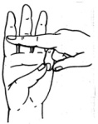 | д | у | х | у | е | о
р | у | х | а | у | 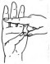 | а | к | н | д
ы | 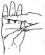 | а | 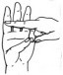 | а | р | а | а | п | е

19. «Прочти слово»

м | 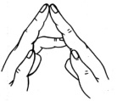 | к
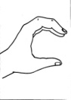 | о | 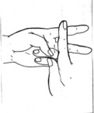
 | о | 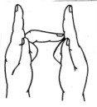
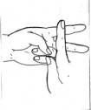 | 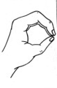 | т
з | 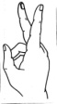 | б
к | 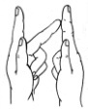 | 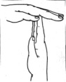
с | 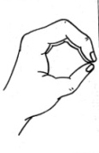 | м
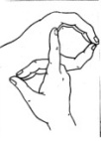 | 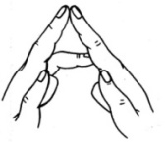 | 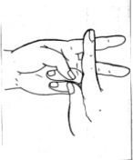

Мак, сок, сон, кот, зуб, кит, сом, рак.
Придумай предложение с каждым словом.

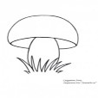 | 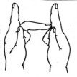 | 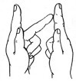 | 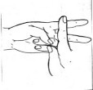 |  | грибник
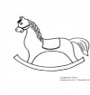 | 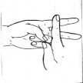 | 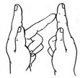 | коньки
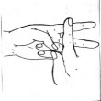 | 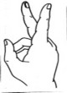 | 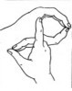 | 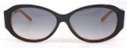 | курочки
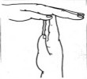 | 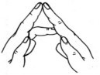 | 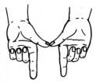 | 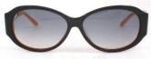 | тапочки
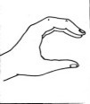 | 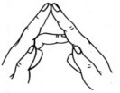 | 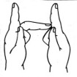 | 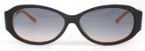 | саночки
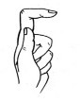 | р | 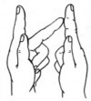 | 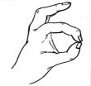 | 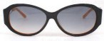
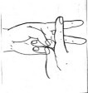 | 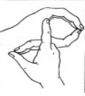 | 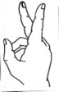 | 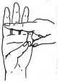 | 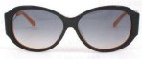
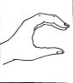 | м | е | 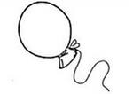 | и
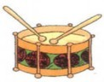 | щ | и | 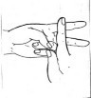 | барабанщик

Ребусы

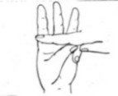 | 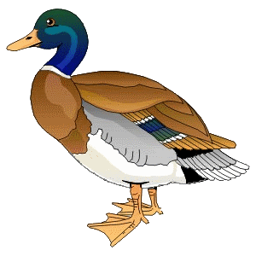
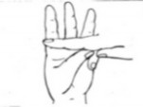 | 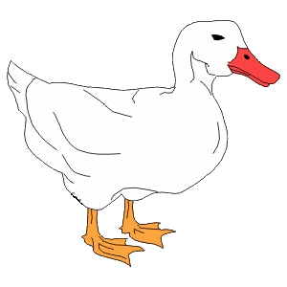
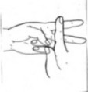 | 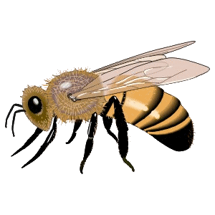
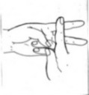
 | 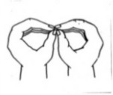
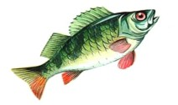 | 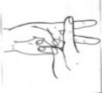

«Подпиши картинку пальчиками»

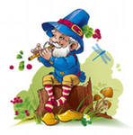

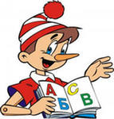

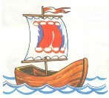

Прочти поздравление от Деда Мороза и Снегурочки

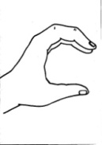

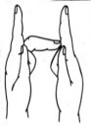 | 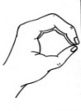 | 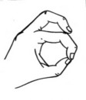 | 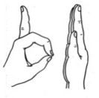 | 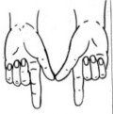

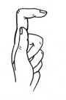 | 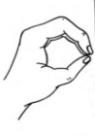 | 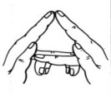 | 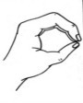 | 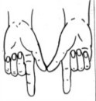

Попробуй поздравить своих родных и друзей!

Приложение 2.
Конспект занятий
Тема. Дифференциация Б — П
Цели занятия: развивать слуховую дифференциацию звуков Б и П; развивать умение соотносить звуки Б, П с буквами Б и П; развивать фонематический слух; расширять словарный запас; развивать внимание, логическое мышление; воспитывать самоконтроль.
План занятия.
1. Сколько раз в стихотворении встретился звук Б? Изобразите букву Б из пальчиков ( 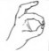)
Хоть крутись, или вертись,
Нам без Б — не обойтись!
Только, Б, не надо якать,
Хвастаться, сердиться, плакать!
...Нет великих букв, нет малых,
Важных нет иль захудалых,
Все они: от А до Я —
Алфавитная семья!
Сколько раз в стихотворении встретился звук П? Изобразите букву П из пальчиков ( 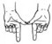)
Найди слово с мягким звуком П, изобрази мягкий согласный .
П — прилежна,
П — пытлива,
Как пчела трудолюбива,
Пашет, пляшет и поет,
Как блины, слова печет.
Звук Б — звонкий, в его образовании участвует голос, голосовые связки вибрируют. Если приложить ладонь к горлышку — чувствуется вибрация. Изобрази звонкий согласный Б
П — глухой звук, голос не участвует в образовании звука, голосовые связки не вибрируют.
2. Проверь себя! Сравни звуки:
Положи ладошку на горлышко. Если чувствуется вибрация, дрожание — это звонкий звук, если дрожания нет — глухой.
Закрой ушки ладонями и произнеси звонкий звук Б и глухой П.
3. Игра «Эхо». Повтори слоги: Ба — па, па — ба, ба — па — ба, па — ба — па, ба — па — ба, Па — ба — ба — па, бо — по — по — бо. Изобразите звонкий согласный, когда будете произносить слоги со звонким согласным Б

4. Назови первый звук в слове. Покажи букву из пальчиковой азбуки ( 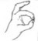или 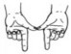)
Боль, поле, багаж, победа, букварь, бумага, платье, буква, поезд, пальто, букет, плот, буква.
5. Определи какой звук в слове Б или П, каково его место по счету:
Лампа, переход, зоопарк, шпага, барабан, бочка, небо, собака, работа, корабль, грибы, бассейн, бульвар.
Раздели слова на слоги при помощи «замочков», выделяя ударный гласный 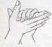
6. Подумай, на что похожа буква Б? На что похожа буква П?
7. Нарисуй эти буквы в воздухе, на ладошке у себя и у других. Изобразите буквы П и Б из пальчиков.
8. Подумай, из каких элементов состоят прописные буквы Б и П?
9. Как ты думаешь, сколько здесь букв Б и П?
Б а М р Б п и П
10. Подчеркни букву Б в ряду букв:
М Я ф ы в а п р о л д ж э б Б Б П п
11. Прочитай сначала слова с буквой Б, затем с буквой П:
Губы, помощь, азбука, пила, зубы, посуда, буква, пекарь, буран, паук, буря, поле, букет, альбом, портрет, бокс, порода, суббота, портфель.
12. Игра «Кто больше?». Необходимо придумать и записать как можно больше слов: начинающихся на буквы Б, П. Буквы изображать из пальчиков.
13. Придумать предложения со словами; альбом, портфель.
Пример. Петя нарисовал в альбоме цветы.
При помощи выдвижения пальцев изображать каждое произнесенное слово в определенном ритме. Особое внимание уделить предлогу в для того, чтобы дети запомнили, что это отдельное слова и не соединяли с другими.

14. Вставь пропущенные буквы Б — зеленым цветом, П — синим. Записывая слова, проговаривай их вслух по слогам.
Шай...а, аль...ом, с..орт, ...окс, ...алкон, ...алец, ...умага, ...арк, тру...а, ...латье, не...о, ре...ята, аэро...орт, аз...ука, ...егемот, ...арад, ры...а.

